
หน่วยการเรียนรู้ที่ ๒๑
การฟัง การดู และการพูด

เรื่องที่ ๓ แผนการจัดการเรียนรู้ที่ ๑๐

อาหารที่ฉันรู้จัก


ชั้นประถมศึกษาปีที่ ๒ เวลา ๑ ชั่วโมง

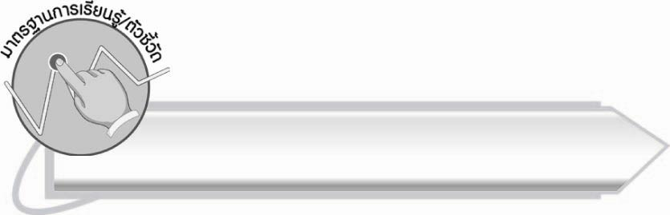
มาตรฐานการเรียนรู้/ตัวชี้วัด

มาตรฐานการเรียนรู้
มาตรฐาน ท ๓.๑ สามารถเลือกฟังและดูอย่างมีวิจารณญาณ และพูดแสดงความรู้ ความคิด และความรู้สึกในโอกาสต่าง ๆ อย่างมีวิจารณญาณและสร้างสรรค์
ตัวชี้วัด
ท ๓.๑ ป. ๒/๖ พูดสื่อสารได้ชัดเจนตรงตามวัตถุประสงค์
ท ๓.๑ ป. ๒/๗ มีมารยาทในการฟัง การดู และการพูด

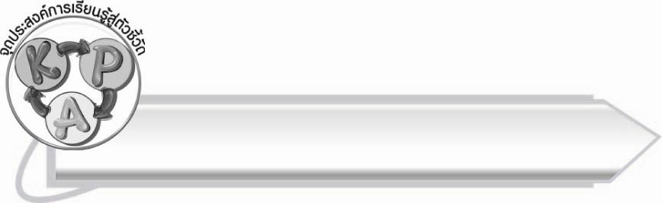
จุดประสงค์การเรียนรู้สู่ตัวชี้วัด

๑. สรุปความรู้ในการพูดเพื่อเล่าถึงอาหารที่รู้จักให้เพื่อน ๆ ฟัง (K)
๒. พูดเกี่ยวกับอาหารที่รู้จักได้ (P)
๓. ตระหนักถึงความสำคัญในการพูดสื่อสารให้ผู้พูดและผู้ฟังเข้าใจตรงกัน (A)

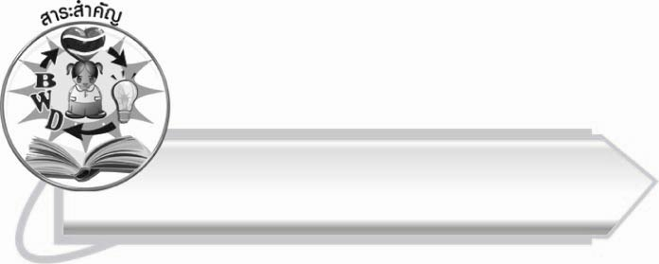
สาระสำคัญ

ในการพูดเพื่อการสื่อสารให้เข้าใจตรงกันระหว่างผู้พูดและผู้ฟังนั้น ผู้พูดต้องระมัดระวัง การเลือกใช้คำพูด การรู้จักนำเสนอข้อความของเรื่องที่พูดให้เป็นลำดับและชัดเจน

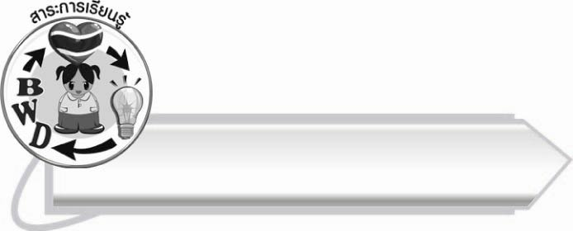
สาระการเรียนรู้

การพูดเกี่ยวกับ “อาหารที่ฉันรู้จัก”



สมรรถนะสำคัญของผู้เรียน

๑. ความสามารถในการสื่อสาร
- ทักษะการอ่าน
- ทักษะการเขียน
- ทักษะการฟัง การดู และการพูด
๒. ความสามารถในการคิด
- การสังเคราะห์
- การสรุปความรู้
- การประเมินค่า
๓. ความสามารถในการแก้ปัญหา
๔. ความสามารถในการใช้ทักษะชีวิต



คุณลักษณะอันพึงประสงค์

รักความเป็นไทย

ตัวชี้วัดที่ ๗.๒ เห็นคุณค่าและใช้ภาษาไทยในการสื่อสารได้อย่างถูกต้อง
เหมาะสม
ชิ้นงานหรือภาระงาน (หลักฐาน ร่องรอยแสดงความรู้)

-

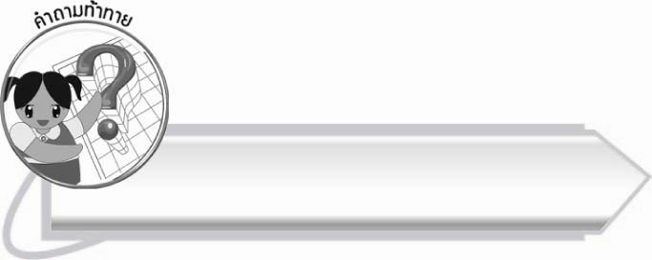
คำถามท้าทาย

การรับประทานบะหมี่กึ่งสำเร็จรูป หรือขนมขบเคี้ยวเป็นประจำดีหรือไม่ อย่างไร

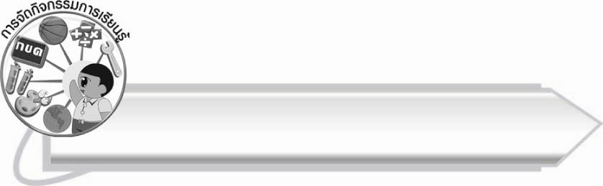
การจัดกิจกรรมการเรียนรู้

๑. ให้นักเรียนร่วมกันสนทนาเกี่ยวกับการรับประทานอาหารด้วยคำถามดังต่อไปนี้
๏ อาหารคืออะไร
๏ ทำไมเราจึงต้องรับประทานอาหาร
๏ อาหารมื้อใดสำคัญที่สุด
๒. ให้นักเรียนฟังเรื่องอาหารไทยชนิดหนึ่งคือ “น้ำปลาหวาน” จากครู ดังนี้
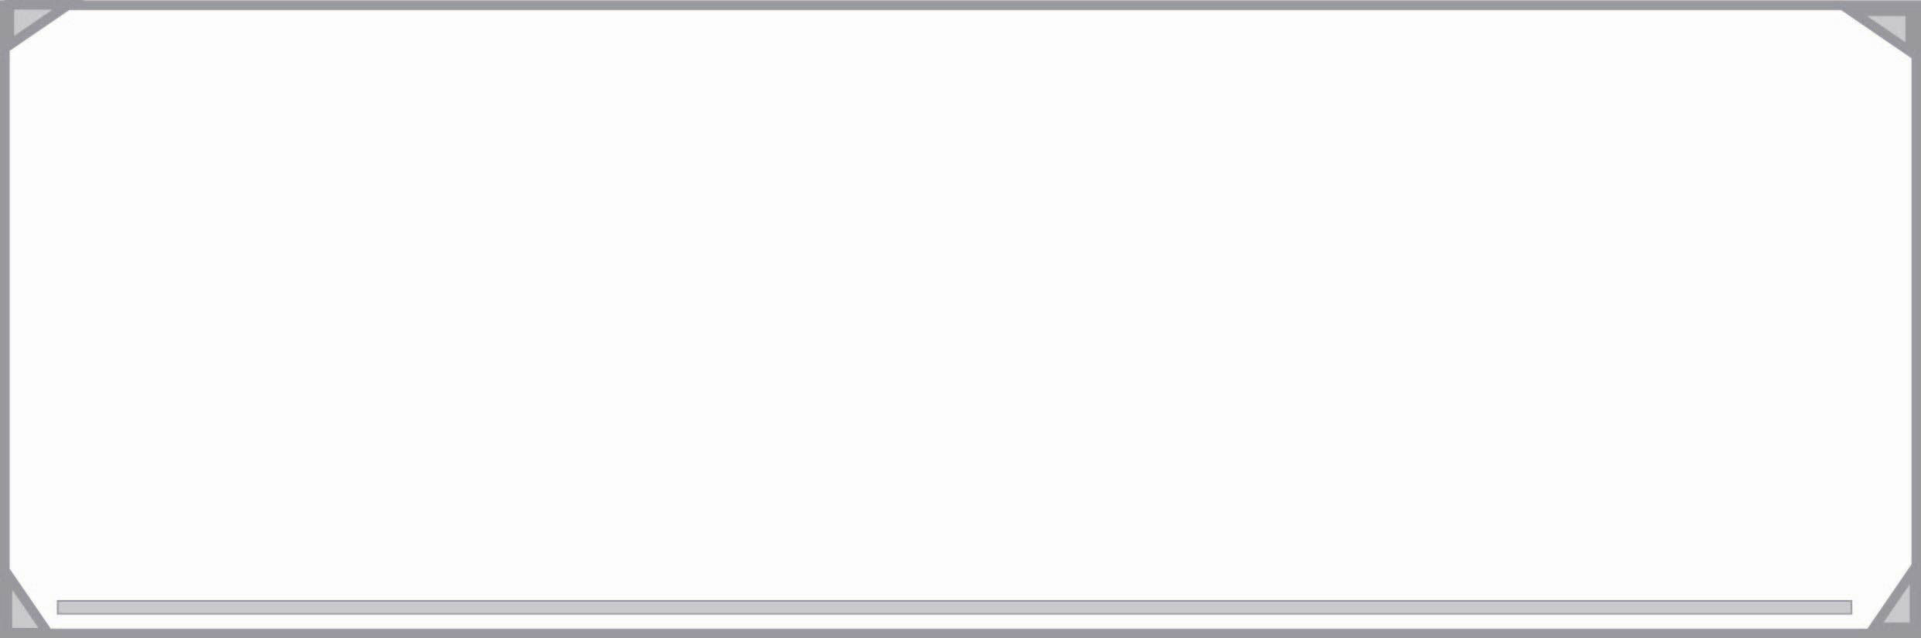
“น้ำปลาหวาน” มีทั้งที่เป็นอาหารคาวและที่รับประทานคู่กับผลไม้ ที่เป็นอาหารคาวนั้น
ใช้รับประทานกับสะเดาลวก ผักชี กินแกล้มด้วยกุ้งเผา หรือปลาดุกย่าง ที่ใช้รับประทานกับผลไม้
ส่วนใหญ่จะเป็นผลไม้ที่มีรสค่อนข้างเปรี้ยว แม้จะเรียกเหมือนกันแต่วิธีทำก็ไม่เหมือนกัน น้ำปลาหวานที่รับประทานกับสะเดานั้น จะใช้น้ำตาลปีบเคี่ยวกับน้ำมะขามเปียก น้ำปลา โรยด้วยหอมเจียว กระเทียมเจียว พริกแห้งทอด ส่วนน้ำปลาหวานที่ใช้เป็นเครื่องจิ้มผลไม้นั้น ใช้เพียงน้ำปลา น้ำตาลเคี่ยว โรยด้วยกุ้งแห้งป่น หัวหอมซอย พริกขี้หนูซอย
(จาก “อาหารการกิน” โดย ศรีวรรณ ช้อยหิรัญ หนังสือชุดความรู้ภาษาไทย รู้จักภาษาไทย เล่ม ๑)
๓. นักเรียนแบ่งกลุ่ม กลุ่มละ ๓ คน ร่วมกันปรึกษาและคัดเลือกเรื่อง “อาหารที่ฉันรู้จัก” โดยสมาชิก
ในกลุ่มช่วยกันเรียบเรียงให้เป็นเรื่องราวที่มีสาระกระชับน่าสนใจ
๔. ให้ตัวแทนกลุ่มจับฉลากเพื่อจัดลำดับและคัดเลือกตัวแทนของกลุ่มออกมาพูดถึง “อาหารที่ฉันรู้จัก” กลุ่มละไม่เกิน ๓ นาที
๕. ให้นักเรียนและครูร่วมกันสรุปความรู้ ดังนี้
๏ ในการพูดเพื่อการสื่อสารให้เข้าใจตรงกันระหว่างผู้พูดและผู้ฟังนั้น ผู้พูดต้องระมัดระวัง
การเลือกใช้คำพูด การรู้จักนำเสนอข้อความของเรื่องที่พูดให้เป็นลำดับและชัดเจน
๖. ให้นักเรียนร่วมกันแสดงความคิดเห็น โดยครูใช้คำถามท้าทาย ดังนี้
๏ การรับประทานบะหมี่กึ่งสำเร็จรูป หรือขนมขบเคี้ยวเป็นประจำดีหรือไม่ อย่างไร
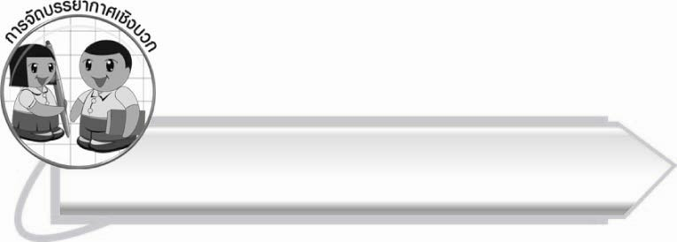
การจัดบรรยากาศเชิงบวก

ครูส่งเสริมให้นักเรียนได้ร่วมกิจกรรมการเรียนรู้ด้วยความกระตือรือร้น ให้กำลังใจ
และเป็นพี่เลี้ยงนักเรียนในทุกสถานการณ์

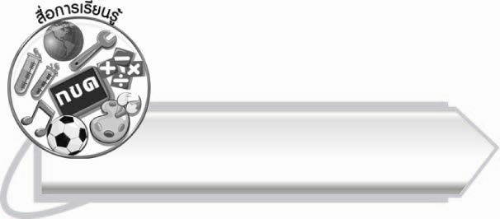
สื่อการเรียนรู้

๑. ฉลาก สำหรับจัดลำดับการพูด
๒. บทความเรื่อง “น้ำปลาหวาน”

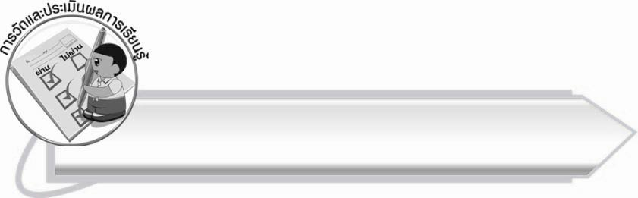
การวัดและประเมินผลการเรียนรู้

๑. วิธีการวัดและประเมินผล
๑.๑ สังเกตพฤติกรรมของนักเรียนในการเข้าร่วมกิจกรรม
๑.๒ สังเกตพฤติกรรมของนักเรียนในการเข้าร่วมกิจกรรมกลุ่ม
๒. เครื่องมือ
๒.๑ แบบสังเกตพฤติกรรมการเข้าร่วมกิจกรรม
๒.๒ แบบสังเกตพฤติกรรมการเข้าร่วมกิจกรรมกลุ่ม
๓. เกณฑ์การประเมิน
๓.๑ การประเมินพฤติกรรมการเข้าร่วมกิจกรรม
ผ่านตั้งแต่ ๒ รายการ ถือว่า ผ่าน
ผ่าน ๑ รายการ ถือว่า ไม่ผ่าน
๓.๒ การประเมินพฤติกรรมการเข้าร่วมกิจกรรมกลุ่ม
คะแนน ๙-๑๐ ระดับ ดีมาก
คะแนน ๗-๘ ระดับ ดี
คะแนน ๕-๖ ระดับ พอใช้
คะแนน ๐-๔ ระดับ ควรปรับปรุง
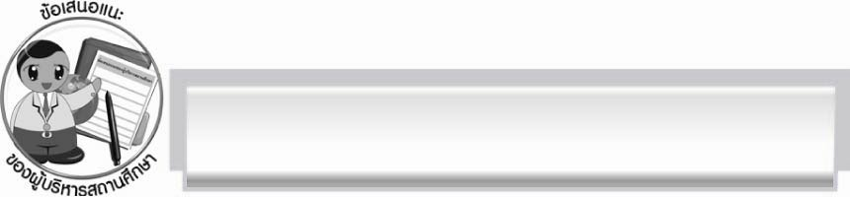
ข้อเสนอแนะของผู้บริหารสถานศึกษา
______________________________________________________________________________
______________________________________________________________________________
______________________________________________________________________________
______________________________________________________________________________
______________________________________________________________________________
______________________________________________________________________________
______________________________________________________________________________
______________________________________________________________________________
______________________________________________________________________________
______________________________________________________________________________
______________________________________________________________________________
______________________________________________________________________________
______________________________________________________________________________
______________________________________________________________________________
______________________________________________________________________________
______________________________________________________________________________
______________________________________________________________________________
______________________________________________________________________________
______________________________________________________________________________
______________________________________________________________________________
______________________________________________________________________________
______________________________________________________________________________
______________________________________________________________________________
______________________________________________________________________________

ลงชื่อ_________________________ (ผู้บริหารสถานศึกษา)
(_________________________)
________/________/_______

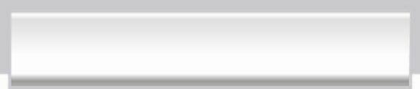
บันทึกหลังการสอน

ผลการจัดการเรียนการสอน

______________________________________________________________________________
______________________________________________________________________________
______________________________________________________________________________
______________________________________________________________________________
______________________________________________________________________________
______________________________________________________________________________

ปัญหา/อุปสรรค

______________________________________________________________________________
______________________________________________________________________________
______________________________________________________________________________
______________________________________________________________________________
______________________________________________________________________________
______________________________________________________________________________

แนวทางแก้ไข

______________________________________________________________________________
______________________________________________________________________________
______________________________________________________________________________
______________________________________________________________________________
______________________________________________________________________________
______________________________________________________________________________

ลงชื่อ__________________________ (ผู้บันทึก)
(_________________________)
________/________/_______

